Teles terão de investir R$ 250 bi até a Copa
Julio Wiziack

Atrasadas, operadoras podem ter de dobrar investimentos para antecipar metas e evitar panes durante os jogos

Maior preocupação é a entrada rápida de novos consumidores, que vão usar a internet pela rede móvel

Quando o pontapé inicial do jogo de abertura da Copa for dado, em 2014, as operadoras precisarão ter investido R$ 250 bilhões em suas redes para atender ao aumento de pessoas conectadas às suas redes, principalmente a 3G (terceira geração).

Isso significa mais que dobrar os investimentos feitos nos últimos cinco anos, prevendo que as estimativas de novos consumidores sejam antecipadas em quatro anos.

Analistas consideram que, mantido o ritmo atual - de R$ 20 bilhões em investimentos por ano pelo setor-, haverá problemas nas 12 cidades-sede da Copa devido ao aumento de tráfego, principalmente na web via celular.

Se a Copa começasse hoje, o serviço de internet já não suportaria a demanda. É o que mostrou uma pesquisa feita pela chinesa Huawei, que vende equipamentos para turbinar a capacidade das redes das operadoras.

Realizada entre setembro e este mês, a pesquisa testou a velocidade, a cobertura do 3G e a qualidade de streaming de vídeo (quando se assiste a um programa transmitido via internet sem armazená-lo) nas redes da Vivo, da Claro, da TIM e da Oi.

A velocidade média para quem fez um download foi de 567 Kbps (kilobits por segundo). Para postar um vídeo, ela foi de 249 Kbps, e, para assistir a uma partida transmitida pela internet, houve problemas de qualidade de imagem, classificada como regular em 9 das 12 cidades.

"Considerando que essa rede foi construída em dois anos, os resultados são positivos", afirma Marcelo Motta, diretor de marketing e soluções da Huawei. "Mas na Copa o aumento de tráfego vai pressioná-los para baixo."

Segundo Motta, São Paulo, Porto Alegre, Curitiba e Cuiabá sempre estiveram acima da média nos indicadores avaliados. Salvador, Recife, Natal e Belo Horizonte foram sempre piores que a média. O Rio de Janeiro, que será sede da Olimpíada de 2016, apareceu na quinta posição.

INVESTIR EM QUÊ?

Analistas afirmam que as teles estão atrasadas em seus investimentos para a Copa em parte porque o comitê organizador não definiu as prioridades do setor.

Há chances de que, mesmo dobrando os investimentos a partir de 2011, as teles não suportem o tráfego na Copa. Isso porque haverá um crescimento explosivo do mercado interno até lá.

Desde que o 3G foi lançado, em 2008, as operadoras passaram a investir na construção da rede, e a expansão dos clientes que usam o serviço já preocupa porque as força a fazer investimentos ainda maiores.

Em dois anos, os celulares que navegam pela internet (smartphones) já representam 9% do total de aparelhos no país. E se estima que eles serão 23,5% do total, em 2014, consumindo 52 vezes mais dados que hoje.

As próprias teles afirmam que o acesso via celular a sites que permitem baixar vídeos, músicas, postar mensagens, entre outras aplicações, já faz levar a capacidade de algumas operadoras ao limite nas principais capitais.
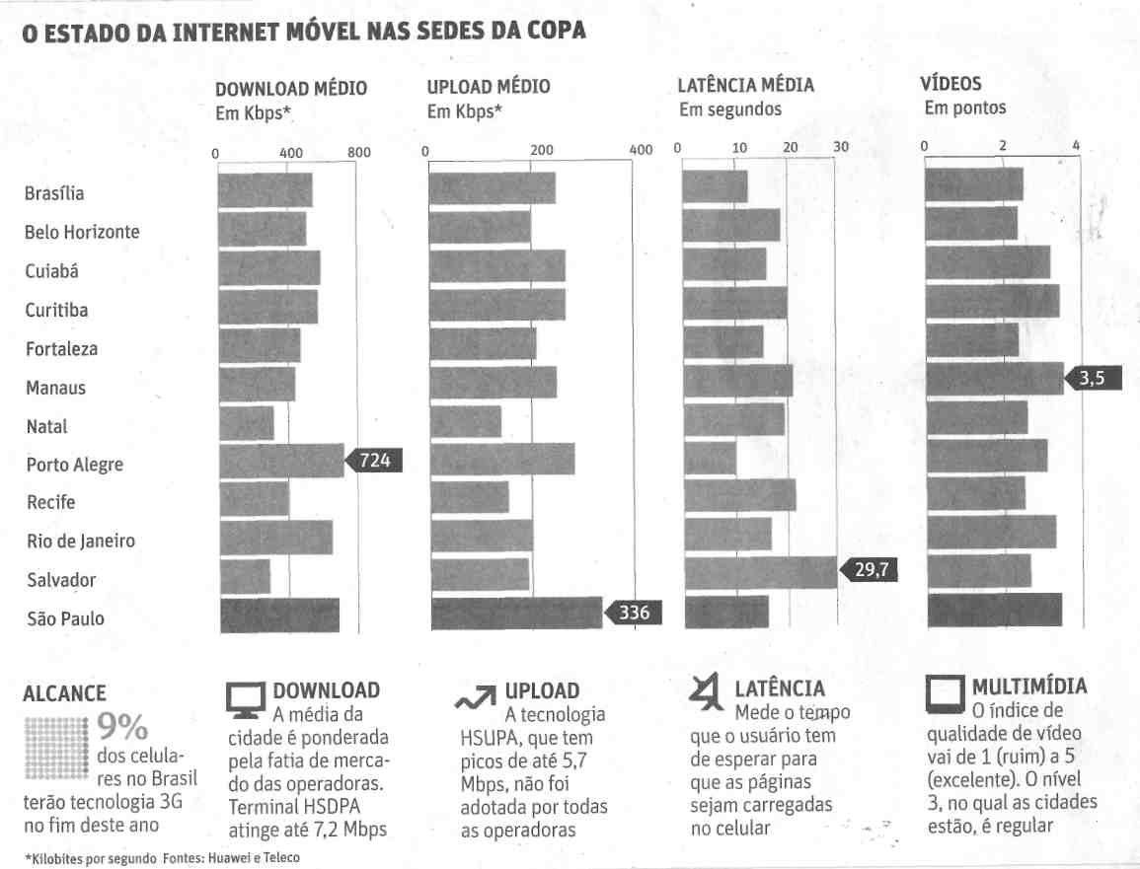

Fonte: Folha de S.Paulo, São Paulo, 2 nov. 2010, Mercado, p. B4.

